
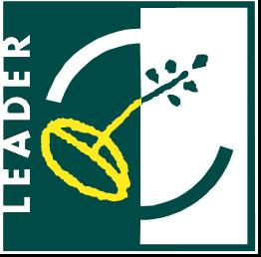



KONSULTACJE SPOŁECZNE

Lokalna Strategia Rozwoju
Lokalnej Grupy Działania Stowarzyszenia NASZA KRAJNA na lata 2014-2020
Analiza SWOT, Cele strategiczne LSR, Zasady i kryteria wyboru projektów w ramach LSR;
Monitoring i ewaluacja LSR; Plan komunikacyjny

FORMULARZ ZGŁASZANIA UWAG

DANE ZGŁASZAJĄCEGO UWAGI
Data |  | Imię i Nazwisko |  | Nazwa Podmiotu | Gmina | e-mail | Telefon
Lp. | Część do której odnosi się uwaga |  | Treść uwagi lub proponowana zmiana i jej uzasadnienie
1
2
Inne uwagi

